Nombre de la Compañía:
Lux Boreal Compañía de Danza
Dirección oficial:
C. Allende no. 15, Col Echeverría,
C.P. 22710 Playas de Rosarito, Baja California
México
Sede: Tijuana, México
Nombre del Espectáculo: LAK
Descripción Breve: | Lak es un espectáculo que pone sobre escena una versión revisitada del clásico cuento El Lago de los Cisnes. Un planteamiento que toma la danza como eje central, incluye la palabra y texto para desarrollar una narrativa física que va desde lo universal hasta lo específico, con gestos, sonidos y acciones de nuestra sociedad contemporánea
Género / Disciplina | Danza Contemporánea
Duración: | 50 min. 1 acto
Público al que va dirigido: | Apto para todo tipo de audiencias, grado de complejidad amigable con diversas capas de lectura

REQUERIMIENTOS TÉNICOS EINFORMACIÓN PARA GIRAS
TIPO DE ESCENARIO: | Teatro a la italiana (o caja negra)  Dimensiones ideales: 10 m. de frente x 10 m. de fondo  Altura mínima para colgar escenografía: 6 m de boca escena  Drapería: Piernas negras. Fondo negro.  Cuatro Términos de calles.  Telón principal: Telón abierto / No se utiliza  Tipo de Piso: Piso para danza, linóleum negro o gris.
REQUERIMIENTOS DE ILUMINACIÓN: | Iluminación teatral:  10 ELIPSOIDAL MULTIGRADO 25-50° (1 a piso)  4 ELIPSOIDAL 26°  2 ELIPSOIDAL 36°  8 PAR 64 (CONTRALUZ)  AMBIENTE FRONTAL RECORTADO8 PAR 64 (CONTRALUZ)  1 Ambientes frontales recortados (corrector blanco 202)  3 Ambientes generales ( azul profundo, verde y rojo)  2 Ambiente de contra luz recortado (no-color y azul)  Luces laterales: luz de calle en pisos, cinturas y cabezas en cuatro términos  Ver plano de iluminación

REQUERIMIENTOS DE AUDIO: | Fuentes de audio: Música grabada, voz de bailarines, sonidos incidentales de objetos en escena.  Requerimientos:  Amplificación de acuerdo al recinto teatral.  2 monitores de cada lado del escenario  Línea para reproducir audio de computadora portátil salida 1/8” miniplug (desde cabina de audio)  Microfonía ambiental (solicitados a la sede):  2 Micrófonos de zona de presión (PZM) Crown, Shure, Audio Technica (o similar)  3 Micrófonos de condensador Shure SM81 (o similar)
ESCENOGRAFÍA Y TRAMOYA: | 1 Vara contrapesada (1er término)  1 Vara contrapesada (3er término)  1 Vara contrapesada (4to término)  El espectáculo cuenta con un sistema de 8 poleas miniatura que permiten a la escenografía bajar de nivel de manera controlada y activada por los bailarines durante la función.
CARGA: | 8 Maletas normales, (20 kg de equipaje por persona).  1 bulto extra 40x40x50 cm / 15 kg
CAMERINOS:
Camerino grupal para 6 personas con acceso a regaderas con agua caliente
5 sillas, Espejos, buena iluminación y contactos de corriente eléctrica

CATERING:
Agua embotellada, té, fruta y semillas. (durante ensayos y función)

SALÓN PARA CLASE EL DÍA DE LA FUNCIÓN:
Estudio de danza para clase/calentamiento para 6 bailarines 2 horas, previos a ensayo general (tentativo 2-4 pm, contemplando función a las 8 pm)

VIDEOS DE LA OBRA: | Video demo: https://vimeo.com/274400707  Video completo: https://vimeo.com/281575543
FOTOGRAFÍAS DE LA OBRA: | Link de descarga de fotografías.  Lux Boreal cuenta con el permiso para uso de las imágenes para difusión impresa y electrónica. El nombre de los archivos contiene el nombre del fotógrafo.
COPRODUCTORES: | Instituto de Cultura de Baja California  Centro Estatal de las Artes Tijuana  Instituto Municipal de Arte y Cultura  Proyecto apoyado por el Fondo Nacional para la Cultura y las Artes / Secretaría de Cultura de México

PLANO DE ILUMINACIÓN:
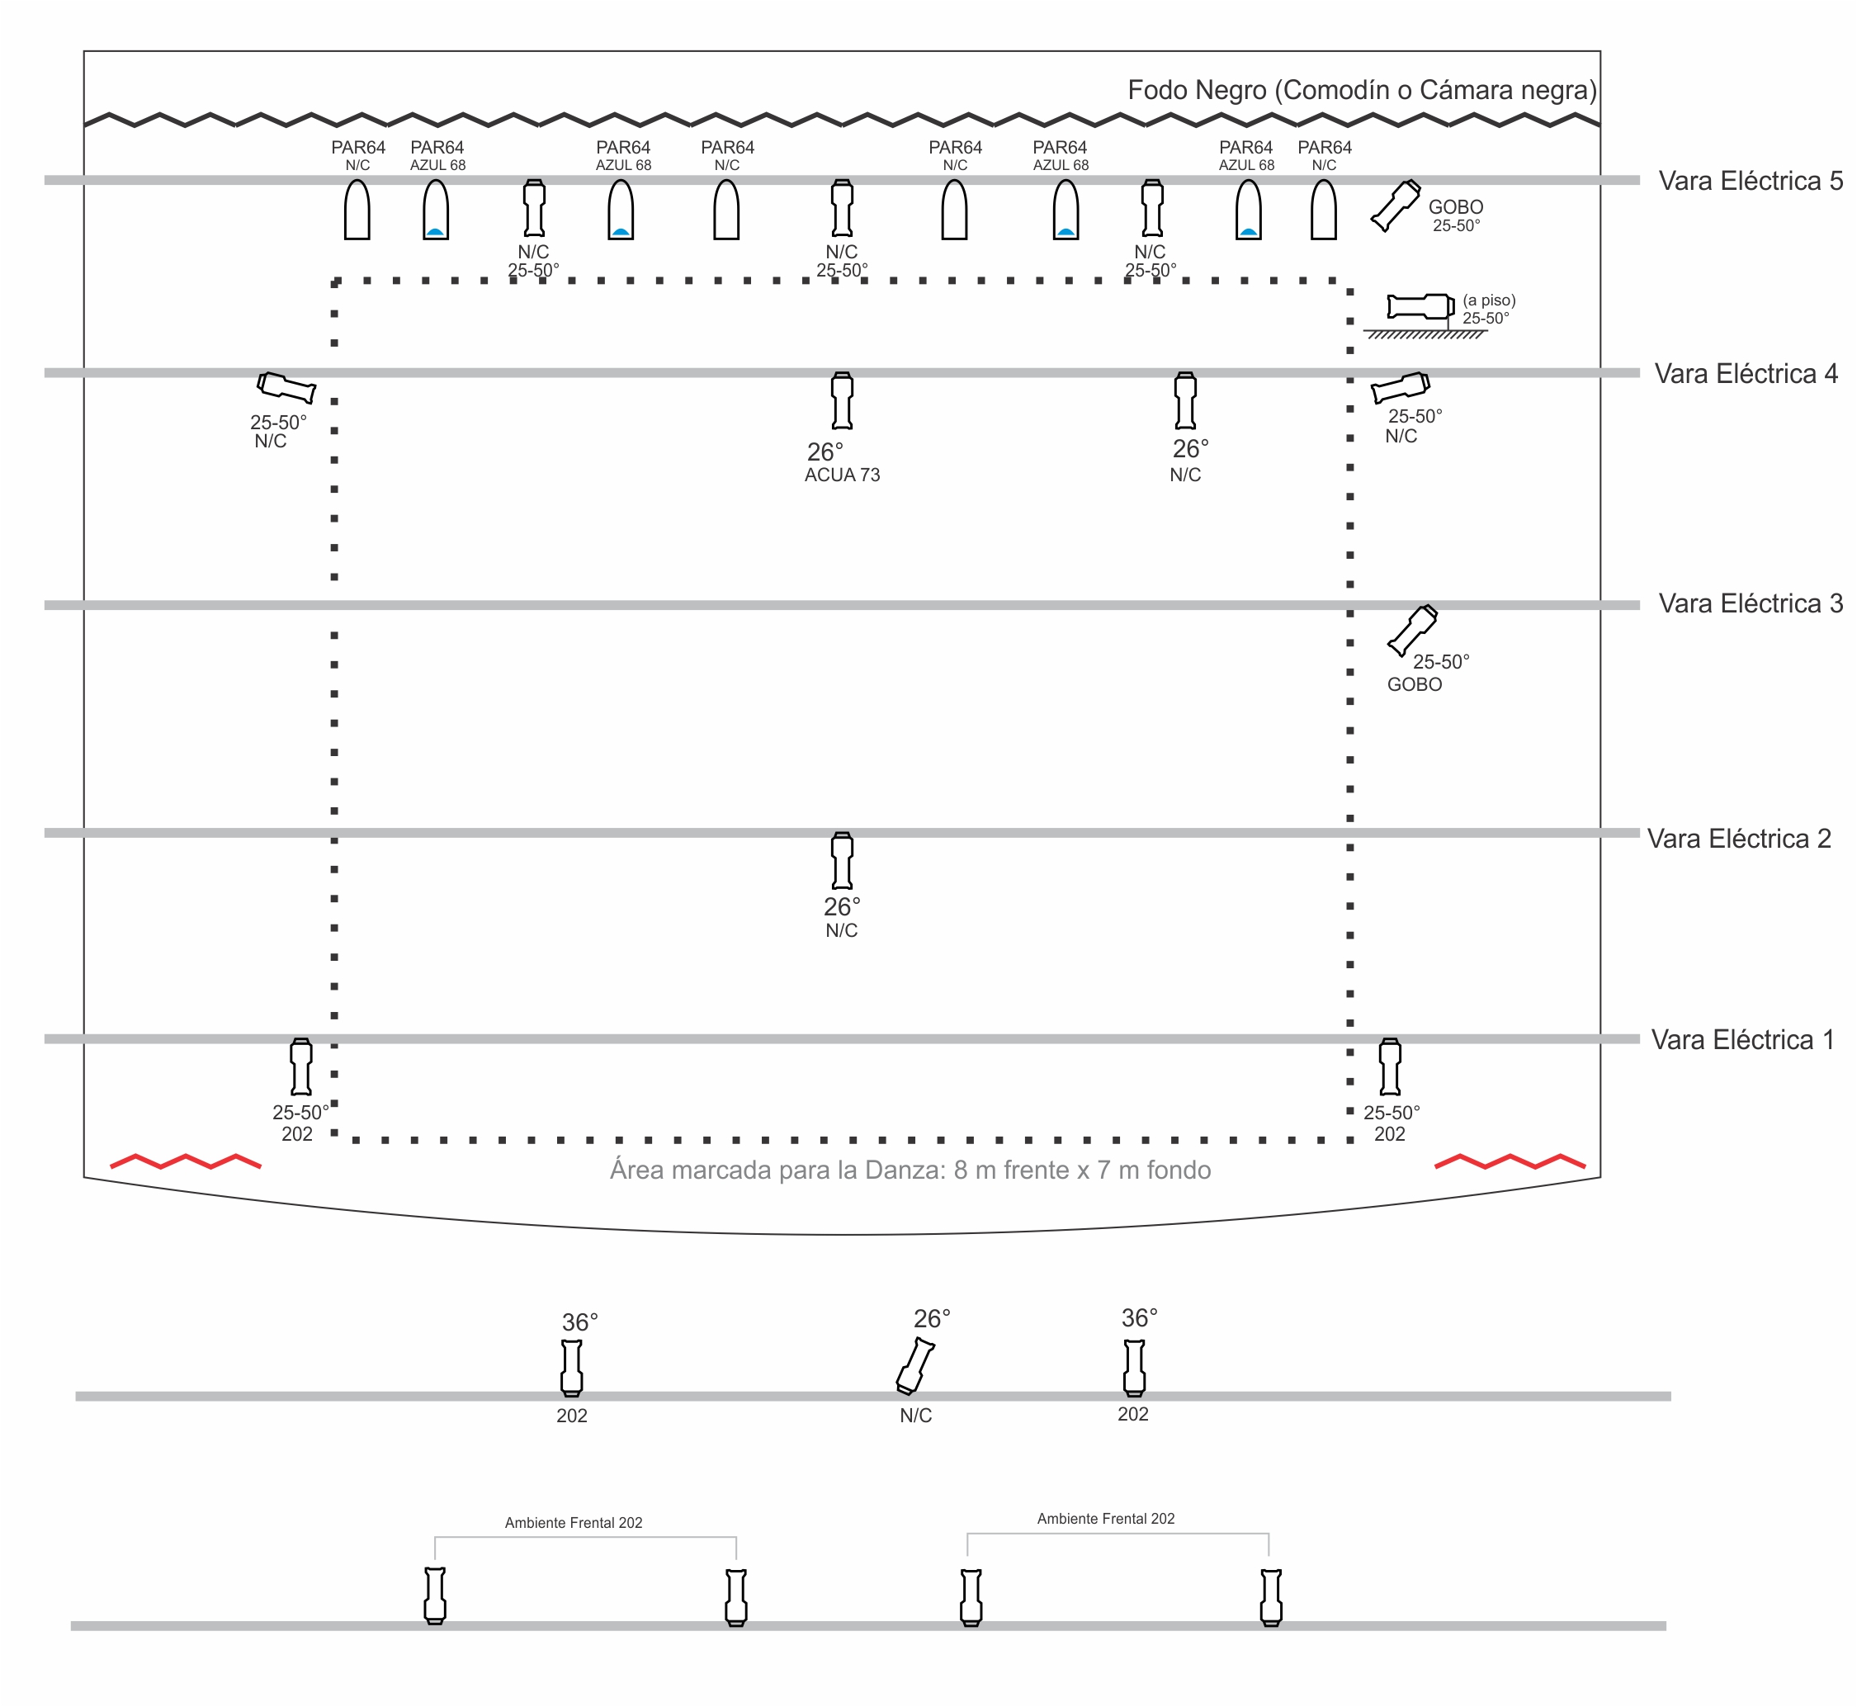

2 Ambientes frontales recortados (corrector blanco 202, azul 78)
3 Ambientes generales (azul profundo, verde y rojo)
2 Ambiente de contra luz recortado (no-color y azul)
9 elipsoidales multigrados (25-50 °)
1 elipsoidal a piso (25-50°)
Luces laterales: luz de calle en pisos, cinturas y cabezas en cuatro términos

PLANO DE ESCENOGRAFÍA:
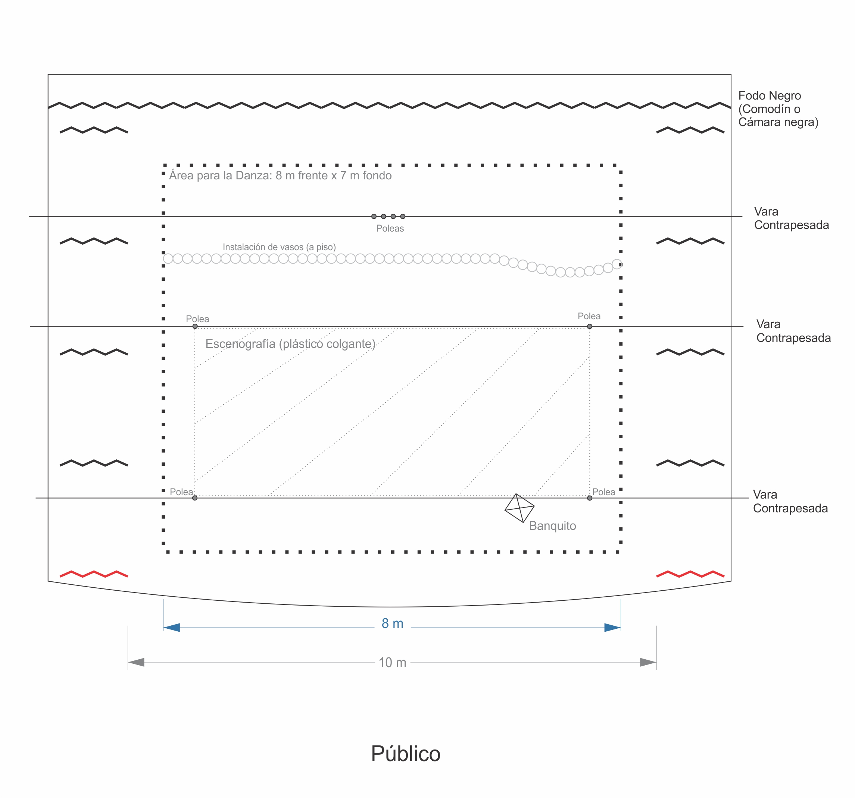

PLANO DE AUDIO:
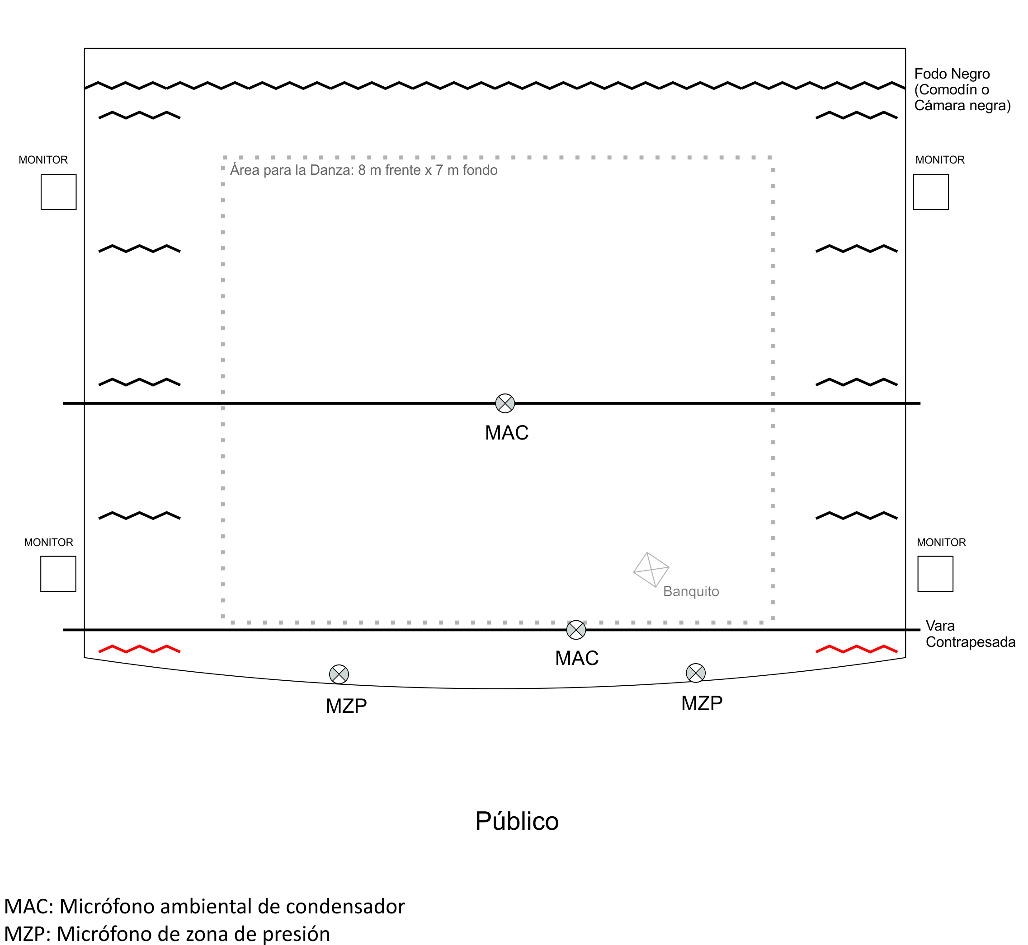

INFORMACIÓN PARA GIRAS / PERSONAS QUE VIAJAN:

NOMBRE COMPLETO | CARGO EN EL ESPECTÁCULO | FECHA DE NACIMENTO
1. José Ángel Arámbula Ochoa | Bailarín / Director General | 4 OCTUBRE 1973
2. Henry Torres Blanco | Director Artístico | 1 MARZO 1974
3. Renata de la Cruz Monteón | Bailarina | 12 de JUNIO 1996
4. Ilse Karmina Meza Gómez | Bailarín | 27 NOVIEMBRE 1990
5. Raúl Francisco Osuna Zamora | Bailarín | 7 JULIO 1994
6. Leo Aldair Arroyo Huerta | Bailarín | 4 FEBRERO 1999
7. Sajid Osvaldo Rivas Ochoa | Bailarín | 09 MARZO 1987
8. Harold Albert García Sandoval | Coordinador Técnico y Escenográfico | 8 DE OTUBRE 1985

LISTADO DE HABITACIONES:
4 habitaciones dobles
1. | Henry Torres Blanco  Harold García Sandoval
2. | José Ángel Arámbula Ochoa  Sajid Osvaldo Rivas Ochoa
3. | Raúl Francisco Osuna Zamora  Leo Aldair Arroyo Huerta
4. | Ilse Karmina Meza Gómez  Renata de la Cruz Monteón

CARGA:
8 maletas normales, (20 kg de equipaje por persona).
1 bulto extra 40x40x50 cm / 15 kg

Vista Frontal:
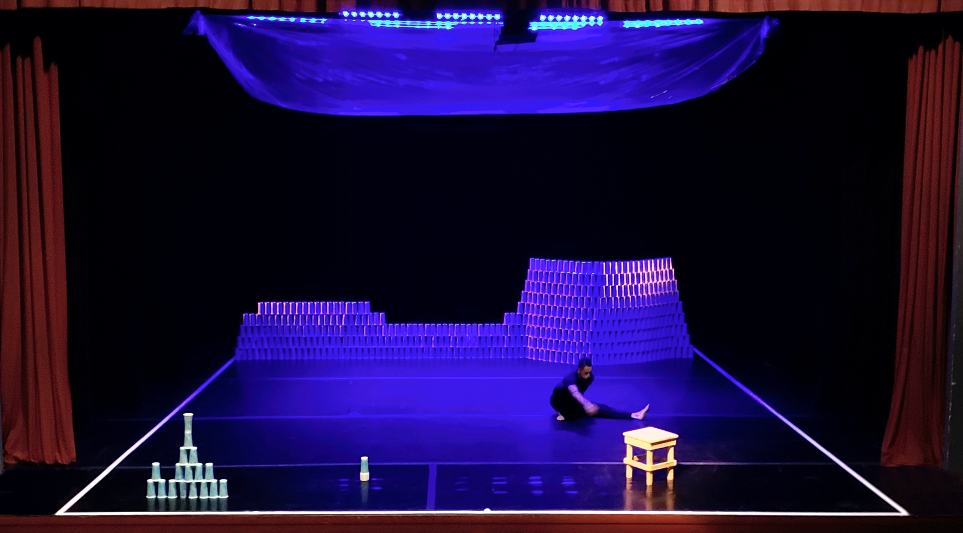

Escenografía en acción:
